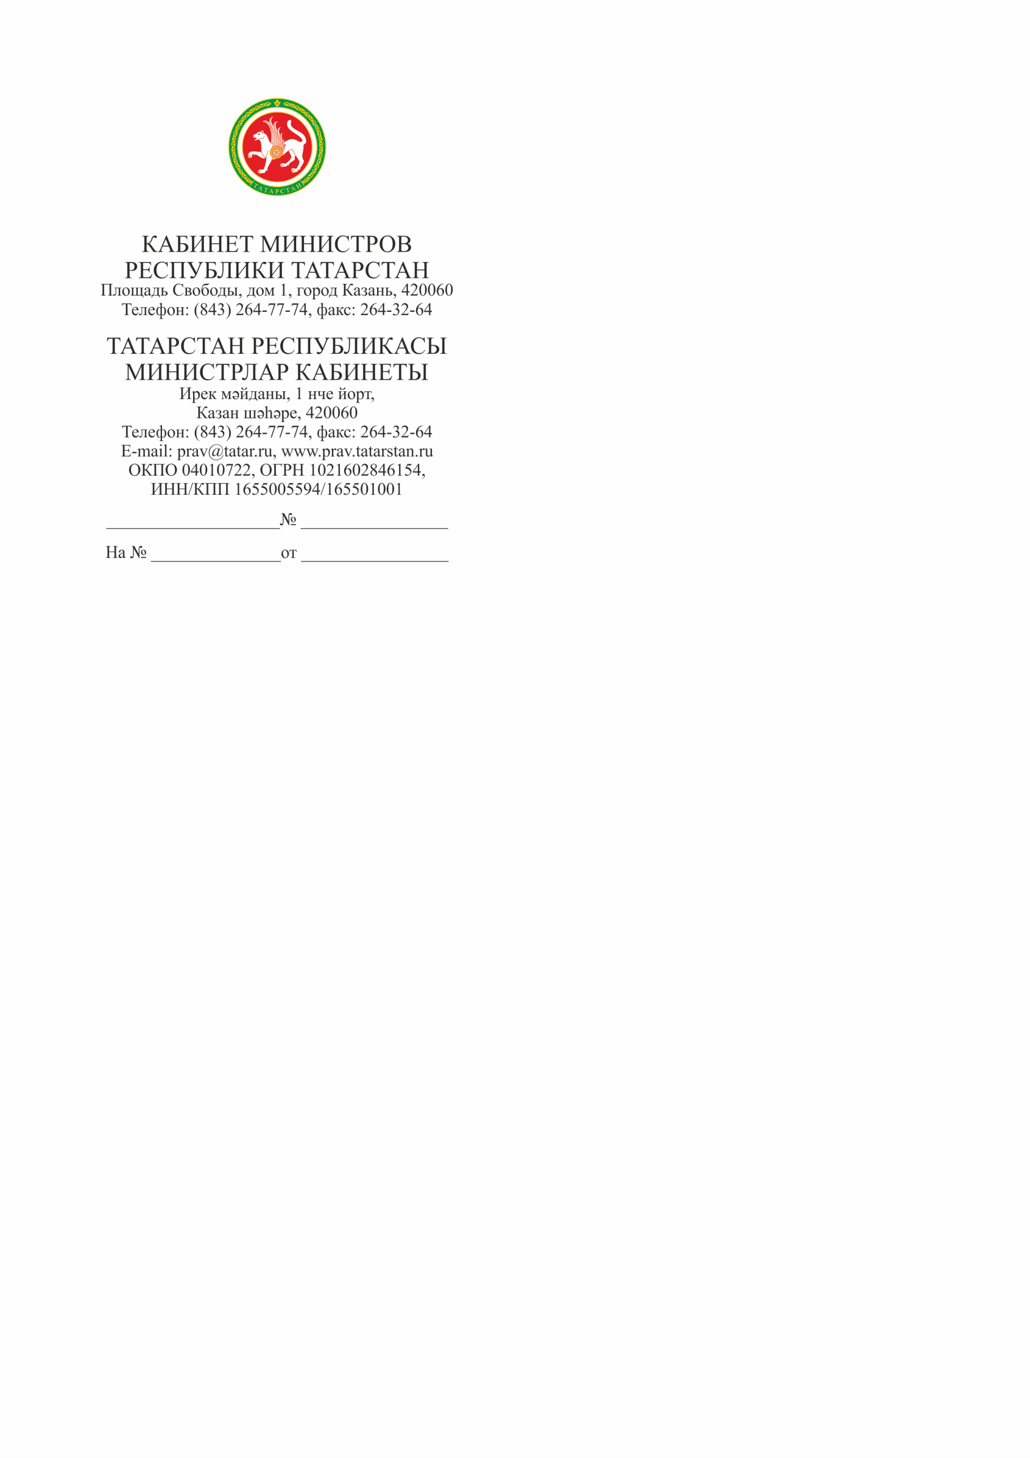  МИНИСТЕРСТВО  ЗДРАВООХРАНЕНИЯ  РЕСПУБЛИКИ ТАТАРСТАН |  |  |  |  | ТАТАРСТАН РЕСПУБЛИКАСЫ  СӘЛАМӘТЛЕК САКЛАУ  МИНИСТРЛЫГЫ
ул.Островского, д. 11/6,  город Казань, 420111 |  |  |  |  | Островский ур., 11/6 нчы йорт,  Казан шәһәре, 420111
 | Телефон: (843) 231-79-98, факс: (843) 238-41-44. E-mail:minzdrav@tatar.ru, сайт: http://minzdrav.tatarstan.ru
______________ № ______________  На № __________________________ |  |  |  | Руководителям  территориальных органов  Министерства здравоохранения  Республики Татарcтан  Главным врачам  медицинских учреждений  Республики Татарстан
О введении ограничений

В Республике Татарстан отмечается рост ежедневной заболеваемости заболеваемости новой коронавирусной инфекцией.
С учетом вышеизложенного с 05 сентября 2022 года и до особого распоряжения необходимо возобновить проведение термометрии посетителей при входе в медицинские организации.
С целью недопущения распространения коронавирусной инфекции среди персонала медицинских организаций необходимо продолжить следующие противоэпидемические мероприятия:
- ношение средств индивидуальной защиты медицинскими работниками в медицинских организациях (маски, респираторы);
-рекомендовать пациентам ношение медицинских масок при посещении медицинской организации;
- ежедневное проведение термометрии и опрос на наличие признаков ОРИ при входе в медицинскую организацию всех сотрудников медицинской организации с внесением результатов в журнал произвольной формы. Сотрудники с повышенной температурой тела, признаками ОРИ к работе не допускаются.
- ограничение посещений и проведение входной термометрии в медицинских организациях, оказывающих стационарную помощь, при посещении родственников.
- работа «фильтров», термометрия при обращении пациентов с жалобами и разделение потоков больных с признаками острых респираторных заболеваний.

Первый заместитель министра А.Р. Абашев

Д.В. Лопушов
(843) 231 79 25

